**工业和信息化部中小企业经营管理领军人才**

**区域发展培训**

**(2023-2024年度）**

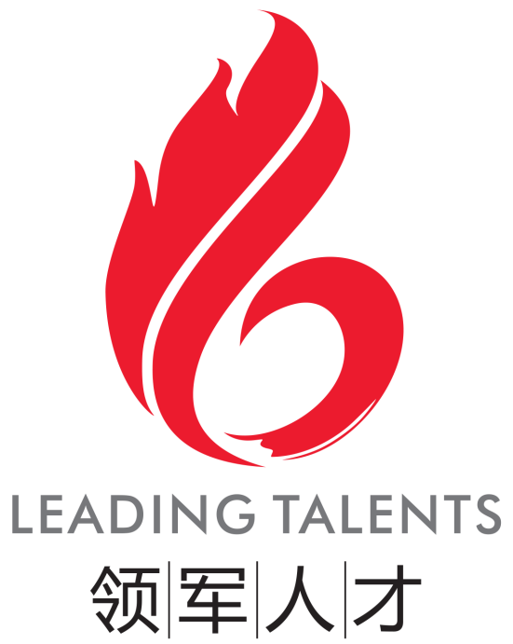

**浙江大学—辽宁班**

**学员选拔培养方案**

工业和信息化部人才交流中心

浙江大学

2023年11月

**一、项目背景**

为贯彻落实中共中央办公厅、国务院办公厅《关于促进中小企业健康发展的指导意见》，深入实施企业经营管理人才素质提升工程，提高中小企业经营管理水平，引导中小企业高质量发展，工业和信息化部在全国范围内开展2023-2024年度中小企业经营管理领军人才培训工作。工业和信息化部人才交流中心、辽宁省工业和信息化厅联合浙江大学共同开展辽宁省领军人才的选拔和培养工作。

2023年是改革开放45周年，是贯彻落实党的二十大精神的开局之年，是实施“十四五”规划承上启下的关键之年。辽宁省实施全面振兴新突破三年行动，以更大的力度、更实的举措支持民营经济发展、支持民营企业做大做优做强，鼓励支持民营企业以专精特新为方向，走实业立身、主业立企、创新发展之路。本项目结合辽宁省民营企业发展实际情况，参考浙江民营经济发展的特点和优势，依托浙江大学雄厚的办学实力和成熟的教育模式，面向辽宁省企业家立体设计构建科学的课程体系，帮助学员建立和更新系统性知识结构，掌握企业创新发展密码，培养一批具有政治觉悟、全球视野、战略思维、创新能力的辽宁省民营企业家群体，带领企业迅速实现跨越式发展，助力辽宁省经济可持续发展！

**二 、项目特色**

**战略引导、资源整合**

工信部发展政策与资讯、辽宁省工信厅扶持措施与浙江大学百年名校优质资源有机结合，为企业发展和财富增值提供智慧源泉和智力支持。

**精确定制、优势导入**

课程体系设计、优质师资遴选、教学活动组织紧贴国家战略和政策导向，符合辽宁省中小企业产业特点和学员学习需求，植入“三浙”优势，协同进步。

**跨界交流，共学发展**

各行业领域领军企业家同班学习，产业链上下游互动交流，优势互补，通过课程学习、结构研讨、企业参访、行动学习等方式，共促企业发展转型。

**高端人脉，全国资源**

本项目是国家企业经营管理人才素质提升工程，实施全国跨区域、跨行业、跨机构联合培养，一人就读万人同学，一地就读全国选课，一年就读周期复训，为学员搭建全国领军人才体系的高端人脉网络，助力企业国内外业务市场开拓及合作。

**三、培养对象**

1、国家级专精特新“小巨人”企业、省级"专精特新"企业经营管理者。

2、成长性好、创新能力强、在本地区或本行业中处于龙头骨干地位的中小企业经营管理者。

3、发展潜力大的初创小微企业经营管理者。

年龄在60周岁以下，具有专科及以上学历或者具备同等学力，从事企业综合管理工作3年以上或承担科研团队带头人；本人及所领导企业具有良好的公众形象，能自觉承担社会责任。

**四、培养模式**

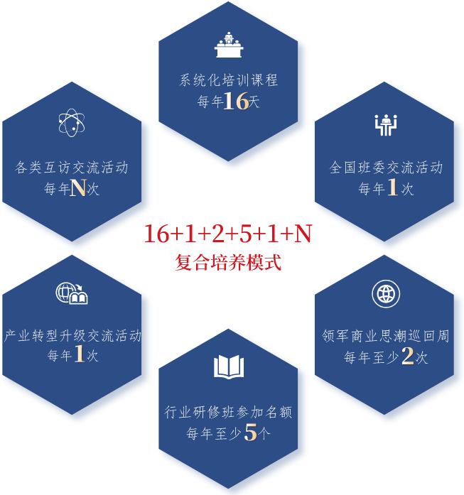**16：**组织16天精品课程，聚焦数字经济，结合企业内部经营管理，设计系统化培训课程，辅助可选全国其他高校课程。

**1：**每年组织1次以点带面，通过班委带动全班同学的资源共享机制的全国班委交流活动，促进各行业班委之间的交流、互通、共融。

**2：**工业和信息化部人才交流中心联合各承担机构举办领军企业家商业思潮巡回周2次，活动汇聚来自全国各地的中小企业主管部门领导、领军企业家、知名专家学者，就领军企业家如何适应不断变化的市场环境，全面提升创新能力和经营管理能力展开交流研讨。

**5：**每年由工业和信息化部人才交流中心争取至少5个行业闭门培训的参与名额，行业研修包括但不限于装备制造、生态纺织、物联网、生物医药等行业（视实际工作开展）。

**1：**举办每学年产业转型升级交流活动，为学员企业和转型升级提供更多资源、人脉、合作方面的实效支持，创造更多转型升级的成功案例与合作范本。

**N：**每年由各承办高校机构、班委、同学组织的各种互访、学习、交流的活动。

**五、课程设计**

|  |  |  |
| --- | --- | --- |
| **第一模块：领军精品课堂** | | |
| 产业发展 | 宏观经济形势分析  与产业发展机遇 | 人工智能与智能制造  ——关键技术与发展趋势 |
| 科技创新与产学合作 | 智能制造与未来工厂 |
| 管理实战 | 战略拆解：  现代企业战略管理与决策艺术 | 战略人力资源管理  与人才的“选育用留” |
| 企业顶层设计与股权激励 | 企业价值增长战略与数字化转型 |
| 专精特新企业的韧性成长 | 差异化营销与品牌定位战略 |
| 企业投融资与资本市场运营 | 企业运营法律风险与防范 |
| 决策者的财务思维与决策模式 | 管理者的创新思维与领导艺术 |
| 浙江经验 | 数字经济与企业数字化转型 | 浙江民营经济发展的经验与启示 |
| 新时代浙商文化和“四千”精神 | 民营经济实现共同富裕的  内在逻辑与实现机制 |
| **第二模块：标杆企业参访** | | |
| 杭州 | 浙江民营经济的成长与浙商的创业创新——浙商博物馆 | 人工智能、大数据、云计算的运用和实践——阿里巴巴 |
| 智能制造，未来工厂，浙江民营企业创新发展——老板电器 | 企业技术创新和管理创新转型升级——海康威视 |
| 以信息化带动工业化，用高新技术改造传统产业——中控集团 | 科技创新策源地、浙江创新发展  主引擎——城西科创大走廊 |
| 其它 | 具体根据游学地点确定标杆企业参访点 | |
| **第三模块：专题教学活动** | | |
| 交流活动 | “风云浙商”面对面交流会 | 浙江大学产学研交流对接活动 |
| “ 学思践悟”分享系列活动 | 主题私董会 |
| 移动课堂 | **领军企业互访：**组织到领军体系的学员企业参访交流，邀请导师围绕企业管理的相关问题进行剖析，学员头脑风暴，分享心得 | |
| **领军游学：**开展国内知名高校游学，体验和感受多元校园文化，联动高校校友资源，优势互补，共创商机 | |
| 领军论坛 | **领军企业家年会：**权威经济学家论道，剖解宏观经济热点，优秀领军代表企业，治理企业经验交流。由工信部人才交流中心统一安排 | |
| **领军企业家商学思潮巡回周：**中小企业信息汇聚、思想碰撞、合作深化的重要舞台。由工信部人才交流中心统一安排 | |

**六、师资介绍（拟邀）**

**谭建荣**：中国工程院院士，浙江大学机械工程学院原院长、教授、求是特聘教授、流体动力与机电系统国家重点实验室学术委员会副主任、设计工程及自动化研究所所长

**厉 敏：**浙江省经济和信息化厅副厅长、高级工程师  
**王宏理：**浙江省高企协会常务副理事长，浙江省科学技术厅原党组成员、副厅长

**杨轶清** 浙江工商大学工商管理学院教授，浙商博物馆馆长，浙商研究会执行会长

**张云峰：**上海股权托管交易中心党委书记、总经理，上海股权托管登记中心董事长，上海联合产权交易所高级业务总监，上海工业经济联合会副会长，中国证券业协会区域性股权市场委员会副主任委员，教授级高级工程师，享受国务院政府特殊津贴专家

**赵荣祥：**教授，博士生导师，浙江大学国内合作委员会副主任。原浙江大学电气工程学院院长，浙江大学工业技术转化研究院院长，浙江知识产权交易中心总经理

**凤 进：**浙江大学经济学院国际经济学系副教授，兼任浙江台湾研究会理事、全国台湾研究会理事

**施俊琦：**浙江大学管理学院领导力与组织管理学系教授，教育部长江学者青年学者，国家自然科学基金委杰出青年基金获得者，珠江学者特聘教授

**叶春辉：**浙江大学公共管理学院副教授、博士生导师，浙江大学“求是青年”学者，浙江省“之江青年”学者，中国农村发展研究院调查数据中心主任，中组部、农业部政府官员培训专家

**朱燕建：**浙江大学经济学院教授、博士生导师，金融学系主任，民革中央经济委员会委员，清华大学五道口金融学院硕士，新加坡南洋理工大学博士，从事中国资本市场、公司治理和机构投资者行为领域研究专家  
 **林朝南：**厦门大学会计系副教授、硕士生导师，哈佛商学院（HBS）访问学者

**曾章伟：**浙江大学继续教育特约教师，浙江财经大学法学院副教授，浙江浙经律师事务所兼职律师

**钱栋玉：**南通三生智本企业管理咨询合伙企业董事长，历任国内A股上市公司执行总裁 等高级职务

**方 晖：**浙江伟星文化发展有限公司总经理。曾就职于古越龙山、中粮集团、宏华数科等大型企业。2007年加入伟星集团，先后担任咨询师、副总经理、总经理。协助集团公司及旗下各上市公司提升战略管理、干部培养、品牌建设等工作

**戴黔锋：**盛道咨询集团总裁，企业战略管理、人力资源管理、流程再造专家。上海工业经济联合会专家委员会成员，清华大学、浙江大学等多所院校特聘讲师

**董化春：**深圳国鼎价值管理科技有限公司董事长，全国中小企业商业与股权研究中心副所长，具有18年中外企业管理经验

**钱立文：**曾任吉利汽车财务总监、注册会计师、注册税务师、审计师、统计师

**七、项目管理**

**教学安排：**学制1年（共20天160学时，其中集中授课不少于16天，参加工信部或学校统一组织的各项学习交流活动不少于4 天，每月集中周末授课2-3天。

**授课地点：**浙江大学、辽宁及领军体系其他高校

**培训费用：**共计 42800 元/人，学员自筹 32800 元/人，申请财政补贴10000元/人。（培训费用包括学费、教材费、教务费、通讯录、书包和其他资源费，食宿交通和班费等自理，可协助安排食宿）

**学员管理：**学员完成报名程序，有关资料即将转入浙江大学继续教育学院备案，进行统一管理，并建立领军人才信息库，对学员实行跟踪管理；建立班委会和辅导员制度，辅导员由工业和信息化部人才交流中心统一选派。

**证书颁发**：采取“双证”模式，学员通过全部课程并考核合格后：

1、颁发由工业和信息化部企业经营管理人才素质提升工程协调小组办公室统一管理的“中小企业经营管理领军人才”证书；

2、完成规定课程后颁发浙江大学高级研修班证书（校长签发，浙江大学钢印）。

## 

**八、增值服务**

|  |  |
| --- | --- |
| **模块** | **内容** |
| **校友返校日论坛** | 浙江大学继续教育学院每年举行1-2期校友返校日论坛，特邀知名学者与实战名家分享最前沿的商界动态与管理新知，开放辽宁班免费论坛名额每期10人，增进与浙江大学的合作交流 |
| **师资共享** | 目前浙江大学继续教育学院拥有包含5000多位教师的庞大师资库，针对实际需求可推荐对应师资 |
| **求是云学堂** | 辽宁班学员可获赠免费线上直播课程若干门，同时浙江大学继续教育学院名师系列公益直播讲座免费向辽宁班学员开放 |
| **高级研修项目试听** | 辽宁班学员可免费参加浙江大学继续教育学院高管培训部所开设的高级研修课程2天（需要根据学校相关要求提前预约听课） |

**九、领军服务**（由工业和信息化部人才交流中心与浙江大学共同深入推进）

|  |  |  |
| --- | --- | --- |
| **模块** | **内容** | **组织** |
| **政策服务** | 针对企业需求提供定制化政策咨询与辅导，加强政企沟通与交流，引导企业在享受政策优惠中推进转型升级，并针对性开展政策研究 | 政策指导委员会  （政策服务团） |
| **管理服务** | 帮助企业有针对性的解决实际工作中遇到的管理难题，提升战略管理、人力资源管理、运营管理能力，提升组织绩效，促进健康发展 | 管理咨询  专业委员会  （管理咨询团） |
| **技术服务** | 为企业搭建产学研合作平台，发挥科研机构优势，为企业提供产品研发、科技咨询和技术攻关、技术推广等服务，助力企业自主创新 | 技术咨询  专业委员会  （技术服务团） |
| **人才服务** | 为企业提供在线学习、内部培训、创业辅导、测评诊断、知识产权和信息查询等服务内容，帮助企业提高人才核心竞争力 | 全国中小企业人才公共服务平台 |

**十、报名方式**

1、提交入学申请表，接受资格预审。

2、经浙江大学及企业经营管理人才素质提升工程协调小组办公室审核后发放入学通知书。

3、经审核后，请将培训费汇至：

户 名：浙江大学

开户行：工商银行杭州浙大支行

账 号：1202 0246 1991 4481 052

（汇款用途务必填上：工信部领军人才浙江大学辽宁二班学费）

4、学员携带相关材料报到，参加开学仪式，正式入学。

**十一、项目咨询**

**浙江大学继续教育学院**  金群芳老师：0571-86971596 18957109149

邮箱：jinqunfang0504@zju.edu.cn

沈 洁老师：0571-86971792 13675887815

邮箱：[shenjie0103@zju.edu.cn](mailto:shenjie0103@zju.edu.cn)

地址：杭州市江干区凯旋路268号浙江大学华家池校区东大楼二楼

**工业和信息化部人才交流中心** 张真老师：010-68208632

地址：北京市海淀区万寿路27号